

**Колледж космического машиностроения и технологий**

**ОТЧЕТ**

**по лабораторной работе**

**по дисциплине "Matrix: обработка строк/столбцов"**

Студент: ***Буланов Евгений Дмитриевич***

Специальность: ***09.02.04***

" Информационные системы (по отраслям)"

Группа ***Ис1-19***

Преподаватель: Соколова Н.В.

Оценка за выполнение работы

__________________________

Оценка за оформление работы

__________________________

**Королев, 2021 г.**

**Тема:** Matrix: обработка строк/столбцов.

**Текст задачи:** Дана матрица размера M × N. В каждом ее столбце найти количество элементов, больших среднего арифметического всех элементов этого столбца.

**Сценарий работы приложения:** Нажимаем на кнопку и появляется столбец. В каждой столбце считает среднее арифметическое столбца и сравнивает элементы в этой же столбце. Итог появляется на Form1.

**Краткие сведения по теме**

Раздел задач **Matrix предоставляет задачи для создания, изменения, поиска и сортировки двухмерных матриц и содержит подразделы, в каждом из которых находятся задачи определенного типа:**

Формирование матрицы и вывод её элементов

## Анализ элементов матрицы

## Преобразование матрицы

## Диагонали квадратной матрицы

## Матрица — математический объект, записываемый в виде прямоугольной таблицы элементов кольца или поля (например, целых, действительных или комплексных чисел), который представляет собой совокупность строк и столбцов, на пересечении которых находятся его элементы. Количество строк и столбцов задает размер матрицы. Хотя исторически рассматривались, например, треугольные матрицы, в настоящее время говорят исключительно о матрицах прямоугольной формы, так как они являются наиболее удобными и общими.

## Элемент управления DataGridView предоставляет мощный и гибкий способ отображения данных в табличном формате. Элемент управления DataGridView можно использовать для отображения представлений небольшого объема данных только для чтения, либо можно масштабировать его для отображения редактируемого представления очень больших наборов данных.

**Описание переменных, описание начальной формы в конструкторе**

Int m = Обозначает количество столбцов таблицы Tab1.

Int n = Обозначает количество строк таблицы Tab1.

Int q = Переменная, нужная для создания таблицы Tab1. Является счётчиком перебора ячеек таблицы.

Int k = Переменная, нужная для создания таблицы Tab1. Необходима для установки ширины колонок Tab1.

Int i = Переменная, нужная для определения элемента столбца в Tab1.

Int j = Переменная, нужная для определения элемента строки в Tab1.

Double Sum = Переменная, нужная для нахождения суммы столбца.

Ddouble Num = Счетчик, нужная для поиска кол-во элементов > среднего арифметического в одном столбце.

Ddouble Sred = Переменная, нужная для поиска среднего арифметического в столбце.

**Описание алгоритма работы приложения**

В начале работы вводим таблицу DataGridView под именем “Tab1”, вводим рандом под именем “RR”, а также вводим переменную q, n (строки) и m (столбцы), k.

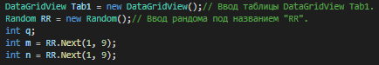

Придаём таблицы Tab1 свойства и создаём её.

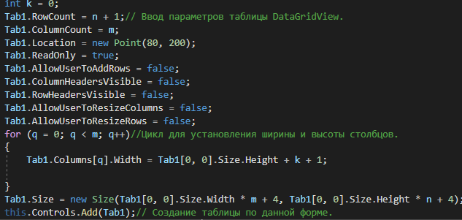

Заполняем таблицу рандомными значениями.

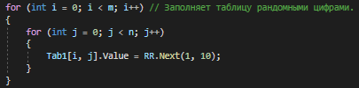

Вводим значения переменных.



Ищем в каждой столбце среднее арифметическое.

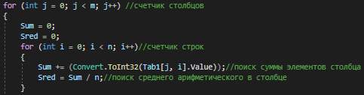

Вводим проверку элементов больше средней арифметической в столбце и вводим счетчик, если условие выполниться.

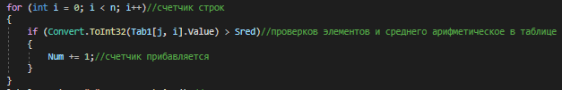

Ответ выводим на Form1.



## Сценарий работы приложения

Пользователь для работы приложения должен нажать на кнопку.

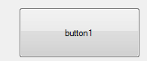

После нажатия в Form1 должна появится таблица и в label1 появится кол-во элементов, которая больше среднего арифметического в столбце.

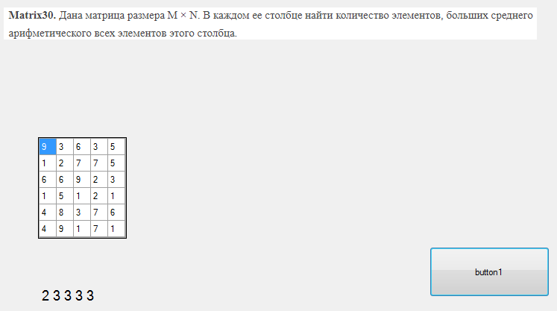

**Код программы**

using System;

using System.Collections.Generic;

using System.ComponentModel;

using System.Data;

using System.Drawing;

using System.Linq;

using System.Text;

using System.Threading.Tasks;

using System.Windows.Forms;

namespace matrix30

{

public partial class Form1 : Form

{

public Form1()

{

InitializeComponent();

}

private void Button1_Click(object sender, EventArgs e)

{

DataGridView Tab1 = new DataGridView();// Ввод таблицы DataGridView Tab1.

Random RR = new Random();// Ввод рандома под названием "RR".

int q;

int m = RR.Next(1, 9);

int n = RR.Next(1, 9);

int k = 0;

Tab1.RowCount = n + 1;// Ввод параметров таблицы DataGridView.

Tab1.ColumnCount = m;

Tab1.Location = new Point(80, 200);

Tab1.ReadOnly = true;

Tab1.AllowUserToAddRows = false;

Tab1.ColumnHeadersVisible = false;

Tab1.RowHeadersVisible = false;

Tab1.AllowUserToResizeColumns = false;

Tab1.AllowUserToResizeRows = false;

for (q = 0; q < m; q++)//Цикл для установления ширины и высоты столбцов.

{

Tab1.Columns[q].Width = Tab1[0, 0].Size.Height + k + 1;

}

Tab1.Size = new Size(Tab1[0, 0].Size.Width * m + 4, Tab1[0, 0].Size.Height * n + 4);// Установка размера рамки для таблицы.

this.Controls.Add(Tab1);// Создание таблицы по данной форме.

for (int i = 0; i < m; i++) // Заполняет таблицу рандомными цифрами.

{

for (int j = 0; j < n; j++)

{

Tab1[i, j].Value = RR.Next(1, 10);

}

}

double Sum = 0;//введение значение суммы столбца

double Num = 0;//введение счетчика, который будет считать кол-во элементов > sred в столбце

double Sred = 0;//введение значение среднего арифметического столбца

for (int j = 0; j < m; j++) //счетчик столбцов

{

Sum = 0;

Sred = 0;

for (int i = 0; i < n; i++)//счетчик строк

{

Sum += (Convert.ToInt32(Tab1[j, i].Value));//поиск суммы элементов столбца

Sred = Sum / n;//поиск среднего арифметического в столбце

}

Num = 0;

for (int i = 0; i < n; i++)//счетчик строк

{

if (Convert.ToInt32(Tab1[j, i].Value) > Sred)//проверков элементов и среднего арифметическое в таблице

{

Num += 1;//счетчик прибавляется

}

}

label1.Text += " " + Num.ToString();//выводим итог на Form1

}

}

}

}